Troca Ou Não Troca – Sistema de troca de produtos On-line

Julio Cesar Pereira Marques¹, Camilla Jacinto Bonfim¹, Felipe dos Santos Fagundes¹, Luiz Felipe Amantino Manso¹, Francisco de Paula Neto¹

1 Instituto de Matemática e estatística da Universidade Estadual do Rio de Janeiro
juliomarques6@gmail.com,camillajacinto@hotmail.com,lipe.fagundes@yahoo.com.br,l.felipemanso@yahoo.com.br,inf.francisco@gmail.com

Abstract. With the help of Internet sites seek to encourage the exchange of products
encouraging and valuing diversity in trade. This article describes
as Troca Ou Não Troca site, created for the purpose of establishing
product exchanges among its users and enable an interaction between the same. For other sites that were surveyed for the same purpose, they were subjected to an analysis intended to assess issues related to usability, content available, and their relevance to users. The analysis of the results served as a starting point for creation of the proposed site.

Resumo. Com o auxilio da internet, sites buscam incentivar a troca de produtos estimulando e valorizando a diversidade nas trocas. Este artigo descreve como o site Troca Ou Não Troca, criado com a finalidade de estabelecer trocas de produtos entre seus usuários e possibilitar uma interação entre os mesmos. Para isso foram pesquisados outros sites com a mesma finalidade, estes foram alvos de uma análise que pretendeu aferir questões relacionadas com a usabilidade, o conteúdo disponibilizado, bem como sua relevância para os usuários. A análise dos resultados obtidos serviu de ponto de partida para proposta de criação do site.

1. Introdução

A idéia de trocar de produtos vem desde os primórdios da humanidade onde não havia moeda, como por exemplo, o escambo, troca de produtos entre portugueses e índios na época das grandes navegações, e também a troca de livros usados realizadas sebos, e agora com o crescimento da internet surgiu uma nova forma de troca de produto, mais rápida e fácil. Nos Estados Unidos, país onde o comércio eletrônico e o uso da rede em geral já têm ampla aceitação, os chamados escambos começam a aparecer e como não poderia deixar de ser, sites específicos para esse fim já se firmam como opções para quem quer encontrar oportunidades de trocas sem sair de casa. [MLOG,2010] No Brasil a idéia também vem crescendo com sites de trocas de livros como, por exemplo, o Trocando Livro, Livra Livros entre outros e também sites de trocas de produtos em geral como o Trocaí.
Muitos desses sites possuem um sistema complexo de troca e busca de produtos pois, fazem com que os usuários para realizarem suas trocas, tenham que fazer muitos passos, alem disso, os serviços de trocas não são gratuitos. Há sites que trocam apenas livros, outros apenas CDs ou DVDs.
No contexto acadêmico, um aluno compra um livro para utilizar um semestre em uma matéria e muitas vezes não há como reutilizar aquele livro para outras matérias, na necessidade de outro livro não há garantias que ele estará disponível na biblioteca. Em vista deste problema, surgiu a idéia para criação site de trocas para que os alunos possam interagir e trocar itens. Um aluno que possuir um livro que não utilizará mais poderá disponibilizá-lo para troca por um livro que esteja necessitando. No entanto, percebe-se que este cenário não se restringe apenas a livros, mas também a possibilidade de troca de outros produtos como CDs, DVDs, apostilas, etc.
O site Troca Ou Não Troca tem como objetivo trazer uma forma simples de troca sem custos para os usuários, basta que os mesmos se cadastrem no site, criando seu perfil, depois cadastrar os produtos que desejam trocar e procurar no site produtos de outros usuários que lhes sejam interessantes. Caso o usuário encontre um produto que queira basta fazer uma oferta de troca pelo produto e aguardar a resposta do outro usuário.

2. Metodologia

Foi feito um estudo com o objetivo de consultar sites relacionados a trocas de itens identificando suas características em comum e suas possíveis deficiências para criar um sistema de fácil acesso e manuseio que esteja ao alcance dos estudantes da UERJ, promovendo a interação entre eles.
Na análise dos sites de trocas já existentes foram observadas suas características em comum. Foram identificadas as seguintes características: Cadastro de usuários, Busca de itens, Cadastro de itens para troca, Recomendação de itens para o usuário, Sistema de troca de um item por mais de um item e Histórico de trocas dos usuários. Os itens da analise foram selecionados com base na sua relevância para os utilizadores.
Foram procurados a partir dos motores de busca do Google e Yahoo, sites de troca de produtos, com os seguintes termos: Troca de Livros, Trocas On-line, Troca de produtos, Sites de trocas.
A lista completa dos sites analisados pode ser consultada na tabela 1.

Tabela1: Sites Analisados
N | Titulo do Site | Endereço na internet | Idioma
1 | Paper Back Swap | http://www.paperbackswap.com/index.php | EN
2 | Swap a CD | http://www.swapacd.com/index.php | EN
3 | Swap a DVD | http://www.swapadvd.com/index.php | EN
4 | Bookmooch | http://pt.bookmooch.com/ | PT
5 | Xcambo | http://www.xcambo.com.br/ | PT
6 | Livra Livro | http://www.livralivro.com.br/about | PT
7 | Trocando Livros | www.trocandolivros.com.br/ | PT
8 | Aqui Troca Tudo | www.aquitrocatudo.com.br | PT
9 | Troca Jogo | http://trocajogo.uol.com.br | PT

O sistema foi desenvolvido na plataforma Java utilizando recursos em JSP e foi feita uma pesquisa sobre o css que auxiliou na montagem do site.

Um estudo importante foi sobre as recomendações, onde baseado em dados do usuário o sistema recomenda produtos para troca que sejam passiveis de interesse do usuário.
O método consiste basicamente em calcular a distância entre dois pontos. Para isso iremos utilizar a fórmula da Distância Euclidiana.

p=√(x-a)²+(x-b)²

O algoritmo utiliza uma coordenada de um ponto, subtraindo-a com a mesma coordenada do outro ponto e elevar o resultado ao quadrado, soma-se esta operação para cada coordenada e por fim tira-se a raiz quadrada.
O resultado desta fórmula vai ser um número positivo. Quanto mais próximo de zero, mais perto estão os dois pontos. (zero significa pontos iguais)

Segundo a fonte pesquisada, o sistema funciona usando a discretização, ou seja, palavras viram números, como se pode ver no exemplo a seguir extraído do site.[Hummel,2010]

Considerando gêneros de música pode-se dizer que:
Axé = 1
Pagode = 2
Forró = 3
Sertanejo = 4
Pop = 5
Rock = 6
Metal = 7
Pode-se fazer para faixas de preço também:
De R$1 a R$5 = 1
De R$6 a R$15 = 2
De R$16 a R$30 = 3
De R$31 a R$50 = 4

Então:
Dado um Perfil de usuário: (6,1). Ou seja, Rock na faixa de preço de R$1 a R$5.
Dado as características de um CD: (1,4). Ou seja, Axé na faixa de preço de R$31 a R$50.
Fazendo a distância euclidiana entre estes dois pontos (6,1 e 1,4) consegue-se medir a "afinidade" entre o perfil do usuário e aquele produto. Ao fazer este mesmo cálculo entre o perfil de um usuário e todos os produtos de uma loja, por exemplo, é possível fazer um Rank dos produtos que ele tem maior afinidade e, quem sabe, vontade de comprar.
No final das contas, o perfil de um usuário e as características de um produto serão representadas por um vetor de números ([1, 4, 6, 1, 2,3]).

Na tabela 2 abaixo se pode ver os sites consultados para a montagem do sistema.

Tabela2: Sites Analisados
N | Titulo do Site | Endereço na internet | Idioma
1 | Fórum Brasileiro sobre Java | http://www.guj.com.br/home.index.logic | PT
2 | Hummel | http://www.blogdohummel.com/2008/02/como-fazer-um-sistema-de-recomendao.html | PT
3 | CriarWeb Manuais de Desenvolvimento web | http://www.criarweb.com/ | PT
4 | CSS,Padrões Web, Acessibilidade | http://maujor.com/ | PT
5 | How to create websites | http://www.w3schools.com/ | EN

3. Trabalhos relacionados

Entre os trabalhos relacionados esta o site LivraLivro, que tem como objetivo a troca de livros, por meio da criação de uma lista de livros desejados e outra de livros disponíveis para troca. O sistema avisa por e-mail quando algum livro desejado estiver disponível. Algumas limitações são a restrição dos produtos de troca a apenas livros e o site parece não fazer uso dos dados para recomendações.

Outro site consultado foi o SwapaCD, cujo objetivo é a troca de CDs, também por meio de criação de uma lista de CDs para oferecer para outros membros. O usuário pode adicionar fundos à uma conta de dinheiro swapcd e este paga uma taxa de transação de 49% para cada CD pedido. Depois de o usuário publicar seus dez primeiros CDs para sua lista, ele obtém um credito de swapcd para começar a trocar e ganhará créditos por envio de CDs para outros. Se o usuário quiser um CD que ainda não esteja disponível, ele pode adicioná-lo a lista de desejos e o sistema o notificará pro e-mail quando o CD estiver disponível para encomenda. Uma limitação é que o envio dos CDs fica a cargo dos usuários via correios, ou transportadoras.

4. Sistema Troca Ou Não Troca

Agora serão mostrados os resultados obtidos da analise dos sites no sistema, o site Troca Ou Não Troca.

Após as analises o site ficou com seguintes características:

- Cadastro de usuários;
- Login para usuários;
- Informações do perfil do usuário;
- Realização de buscas;
- Cadastro de itens;
- Realizações de trocas;
- Recomendações de itens;

Cadastro de usuários: No cadastro são solicitados dados como área do curso, e-mail, matricula. Cadastrado no sistema o usuário poderá cadastrar produtos, realizar trocas.

Informações do perfil do usuário: O usuário poderá visualizar seu perfil onde aparecerá seus dados cadastrados (nome, e-mail, etc.), os itens cadastrados disponíveis para troca, trocas em aberto e seu histórico de trocas. Como pode ser visto a seguir (figura 1)

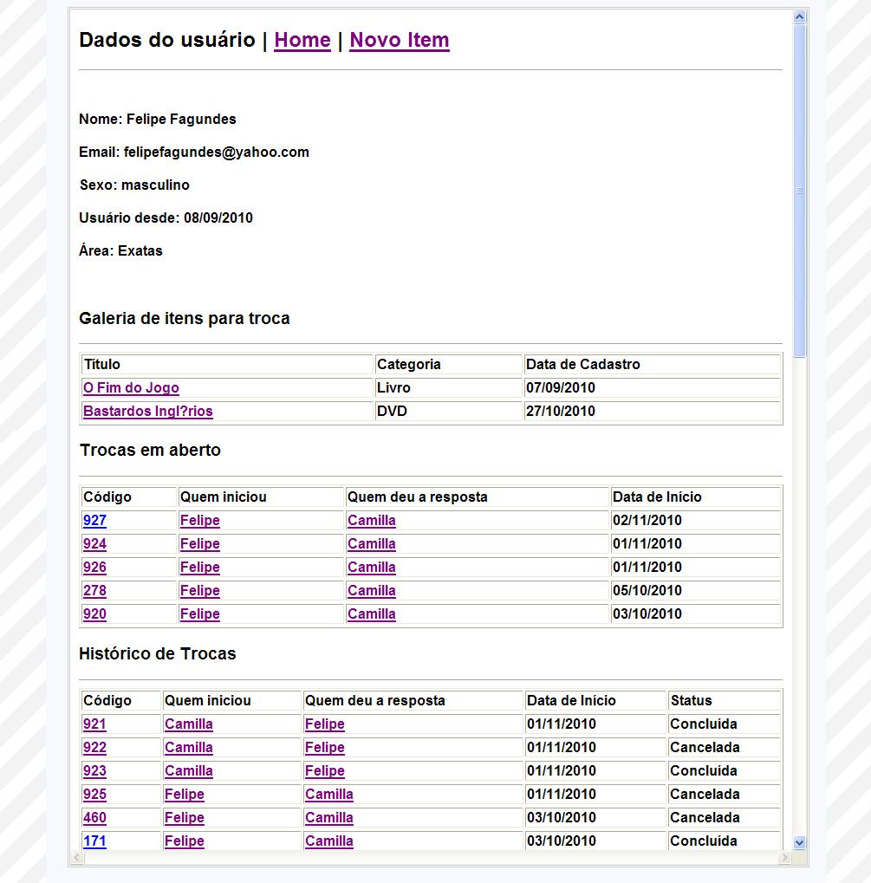
Figura 1. Pagina de informações do usuário

Realização de buscas: O site possui um campo de busca onde o usuário digita a palavra e escolhe a categoria do item (Livro, Apostila, CD, DVD, Outros, Todos). Os itens que forem encontrados serão mostrados em uma lista. Como pode ser visto na figura a seguir. (figura 2)

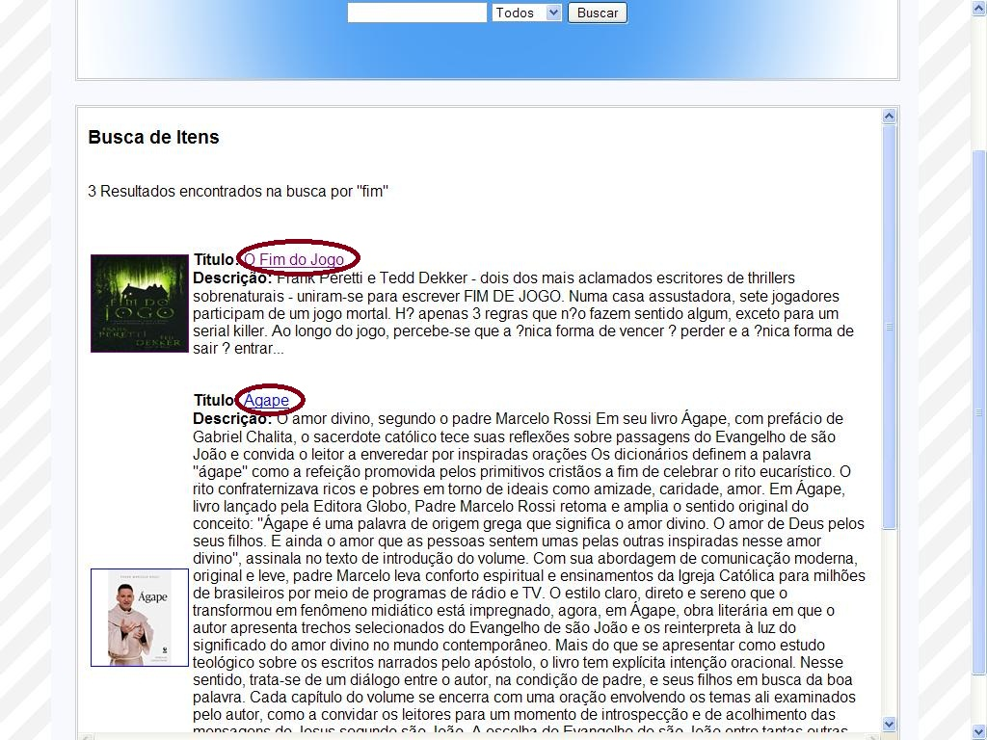

Figura 2. Lista de itens encontrados em uma busca.

Cadastro de itens: O usuário logado poderá cadastrar itens para a troca. O usuário terá de preencher dados do produto como Título, Categoria, Descrição e terá a opção de fazer um upload da imagem do produto que deseja trocar. Como pode-se observar na figura a seguir. (figura 3)

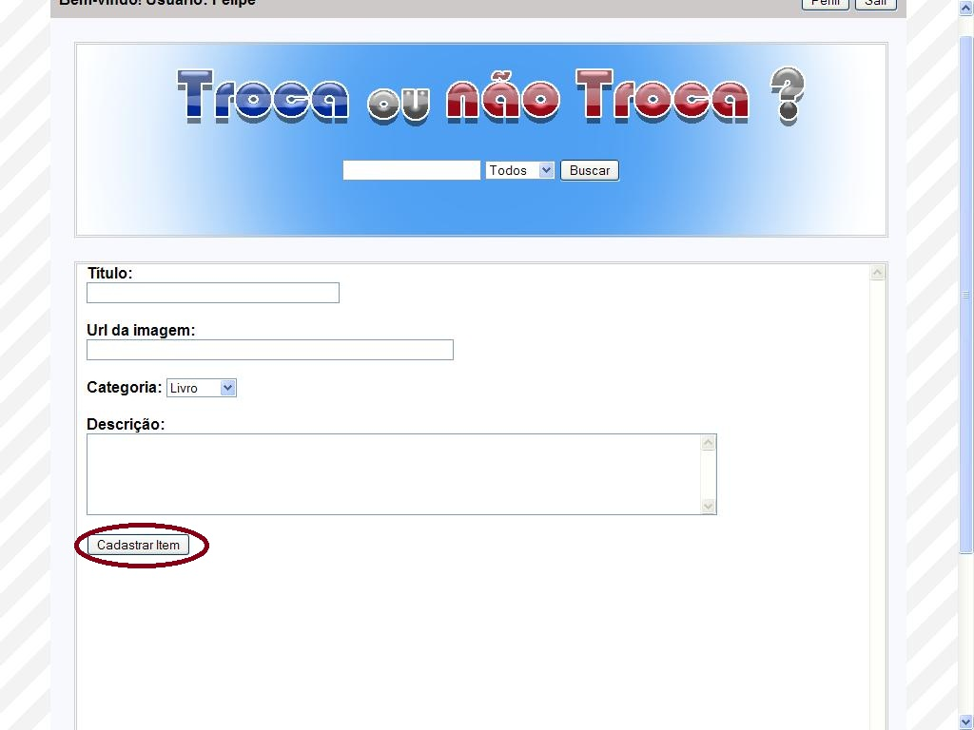

Figura 3. Tela de cadastro de itens

Realizações de trocas: Foram verificados vários sistemas de trocas de produtos e chegou-se a uma forma que pudesse atender as principais necessidades do público-alvo. A seguir será descrito como o sistema do site troca ou não troca funciona.

O usuário que deseja iniciar uma troca deve acessar a pagina do produto desejado, e clicar no botão Iniciar Troca. O usuário será direcionado para uma pagina onde possa selecionar um ou mais de sues cadastrados para submeter a troca. Como pode se verificar na figura a seguir. (figura 4)

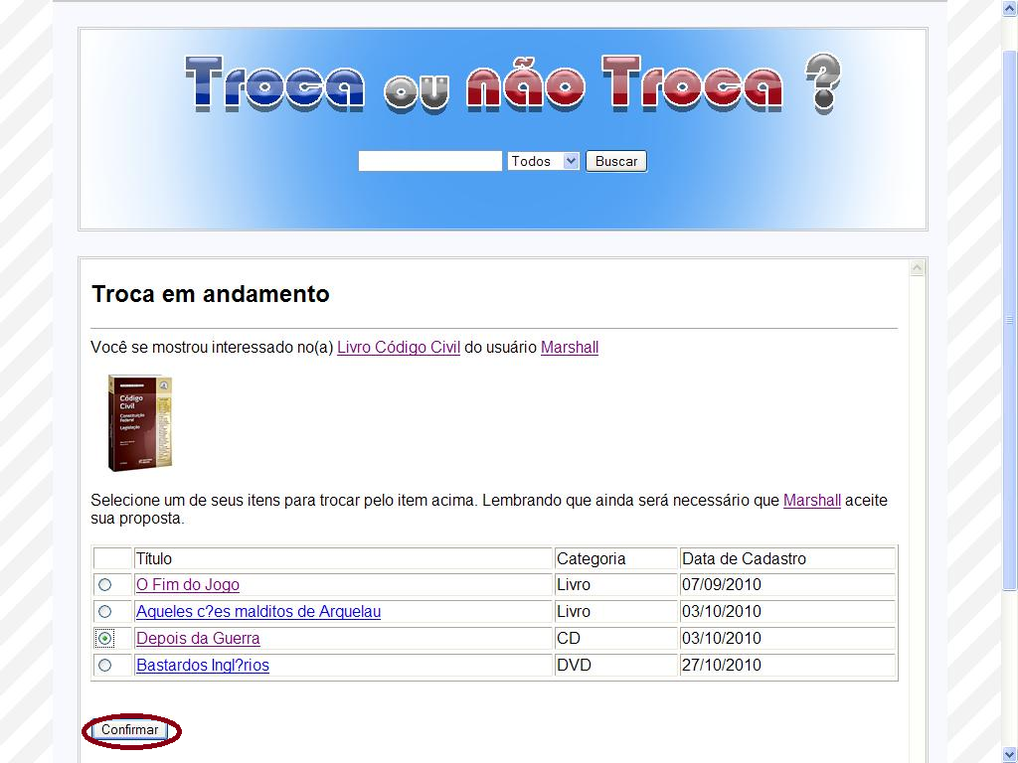

Figura 4. Tela de seleção de itens para troca

Após submeter à troca aparecerá uma pagina com os itens da troca, então o usuário deverá aguardar a resposta do outro usuário.

É possível uma interação entre os usuários envolvidos na troca por meio de envio de mensagens. A mensagem ficará registrada na pagina de troca.

O usuário caso não deseje mais a troca pode cancelar clicando no botão Cancelar Troca. Após o cancelamento, caso o usuário deseje novamente os mesmos itens, será necessário iniciar uma nova troca.

Sistema de recomendações: O sistema faz recomendações ao usuário baseado em seu perfil. Para o funcionamento da recomendação as características ganharam pesos que são: Peso1 – Área do usuário; Peso2 – Categoria com maior número de produtos cadastrado; Peso3 – Categoria com maior número de itens adquiridos.

Referencias

Livra Livro. (2009). Fast usability. Available online at:
http://www.livralivro.com.br/about

Monteiro Beatriz. (2009). Catraca Livre, O prazer da troca. Available online at:

http://catracalivre.folha.uol.com.br/2009/08/o-prazer-da-troca/

Folha Online. (2006). “Escambo” online ganha a internet em sites de troca. Available online at:

http://www1.folha.uol.com.br/folha/informatica/ult124u20773.shtml

Govannon Belenos. (2008).Trocaí – Um lugar para trocar coisas usadas e novas Available online at:

http://br.wwwhatsnew.com/2008/09/trocai-um-lugar-para-trocar-coisas-usadasnovas/

MLOG. (2006). Trocas de produtos começam ganhar espaço na internet Available online at:

http://mlonlinegeneration.wordpress.com/2006/10/24/trocas-de-produtos-comecam-ganhar-espaco-na-internet/

Hummel. (2009). Fast usability. Available online at:

http://www.blogdohummel.com/2008/02/como-fazer-um-sistema-de-recomendao.html

